DuoSeal 6x38 S A2 K (4) DUOSEAL 6x38 S DÜBEL/SCHRAUBE A2 K NV

fischerwerke

Eigenschaften

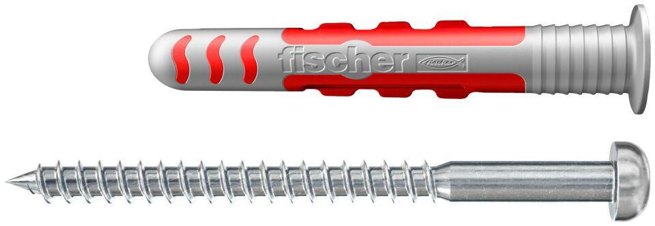

GTIN:

4048962402759

HAN:

557731